Plan d’implémentation
  - Projet : Réalisez un plan d'implémentation pour assurer le bon déroulement de votre projet d'architecture


Date : 06/11/2025
Document réaliser par : Eric Gigondan
Table des matières
1
Rappel de la vision de l’architecture 3
Cadre d’architecture 3
La méthode ITIL 4
RGPD 4
Parties prenantes 5
Parties prenantes 5
Lots de travaux 6
Ordre de migration des modules 7
Choix du type de déploiement pour architecture 8
Le déploiement Big Bang 8
Le déploiement Strangler Pattern 8
Les KPIs 10

Rappel de la vision de l’architecture
Le projet vise à moderniser l’architecture technique de l’entreprise afin d’améliorer la performance, la sécurité et la qualité des services de maintenance aéronautique. À la suite de la perte d’un client majeur due à un manque de réactivité, un audit complet de l’architecture existante a été mené et a permis d’offrir une vision d’architecture cible. L’objectif est désormais de mettre en œuvre cette architecture cible plus fiable et intégrée, favorisant la dématérialisation et l’automatisation des processus (stock, comptabilité, facturation…). Le projet prévoit aussi l’introduction d’outils modernes comme les terminaux mobiles et la gestion via le cloud.

Cadre d’architecture
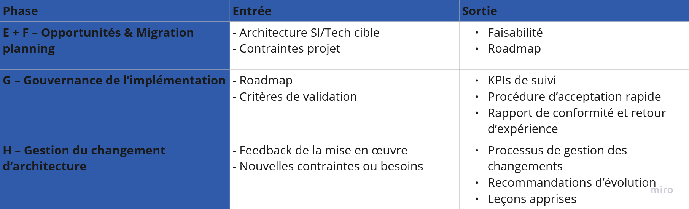
Le cadre de contenu d’architecture TOGAF (ou ACF pour « Architecture Content Framework ») fournit une catégorisation des meilleures pratiques pour le contenu de l’architecture. Néanmoins, tous les éléments ne sont pas également pertinents pour chaque projet. Le tableau ci-dessous décrit les zones de contenu pertinentes pour ce projet

La méthode ITIL
La méthode ITIL (Information Technology Infrastructure Library) repose sur un ensemble de bonnes pratiques visant à améliorer la qualité, la fiabilité et l’efficacité des services informatiques. Elle permet d’aligner les processus IT sur les besoins réels de l’entreprise et de ses clients, tout en garantissant une gestion structurée des incidents, des changements et de l’amélioration continue.
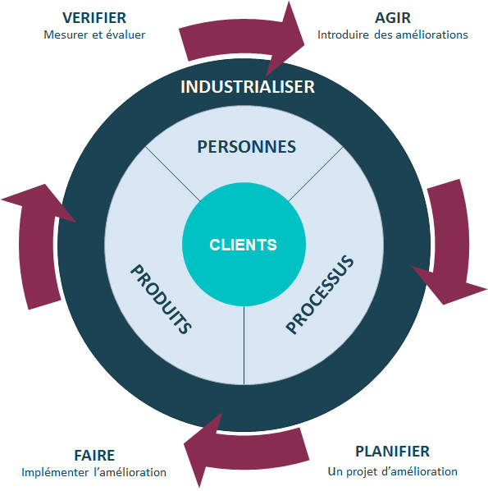
Dans le cadre de ce projet, l’application des principes ITIL s’illustre à travers le diagramme de Gantt, qui planifie les différentes phases clés : tests techniques, migration de l’infrastructure prévue le week-end pour limiter l’impact sur les utilisateurs, et formations du personnel afin d’assurer une appropriation fluide des nouveaux outils.
Les KPI définis reflètent à la fois les besoins internes (disponibilité des services, satisfaction) et ceux des clients (rapidité de traitement, satisfaction). Ils servent de base à une évaluation continue de la performance et à la mise en œuvre d’actions correctives.
Enfin, les préoccupations des parties prenantes telles que la continuité d’activité, la sécurité des données ou la réduction des erreurs humaines ont été intégrées dans la démarche ITIL. Des mesures d’atténuation spécifiques (tests, migration hors horaire d’utilisation, contrôle qualité post-déploiement) ont été prévues pour garantir la stabilité et la qualité du service à chaque étape.

RGPD
Dans le cadre de l’évolution de l’architecture, la conformité au Règlement Général sur la Protection des Données (RGPD) est au cœur des priorités. L’objectif est d’assurer que chaque collaborateur n’accède qu’aux informations qui le concernent directement selon son rôle. Cette segmentation des droits garantit la confidentialité des données internes comme celles des clients.

L’architecture cible intègre également des mesures de sécurité renforcées, telles que le chiffrement des données sensibles, la traçabilité des accès et la surveillance continue des connexions. Ces évolutions visent à protéger les données de l’entreprise tout en favorisant la conformité légale et la confiance des partenaires et clients.

Parties prenantes

Parties prenantes
La matrice RACI ci-dessous définit les rôles et responsabilités de chaque acteur impliqué dans le projet. Elle permet d’assurer une répartition claire des tâches et une communication efficace entre les parties prenantes. Chaque activité clé est associée à un niveau d’implication précis afin de garantir une bonne coordination et une réalisation fluide du projet
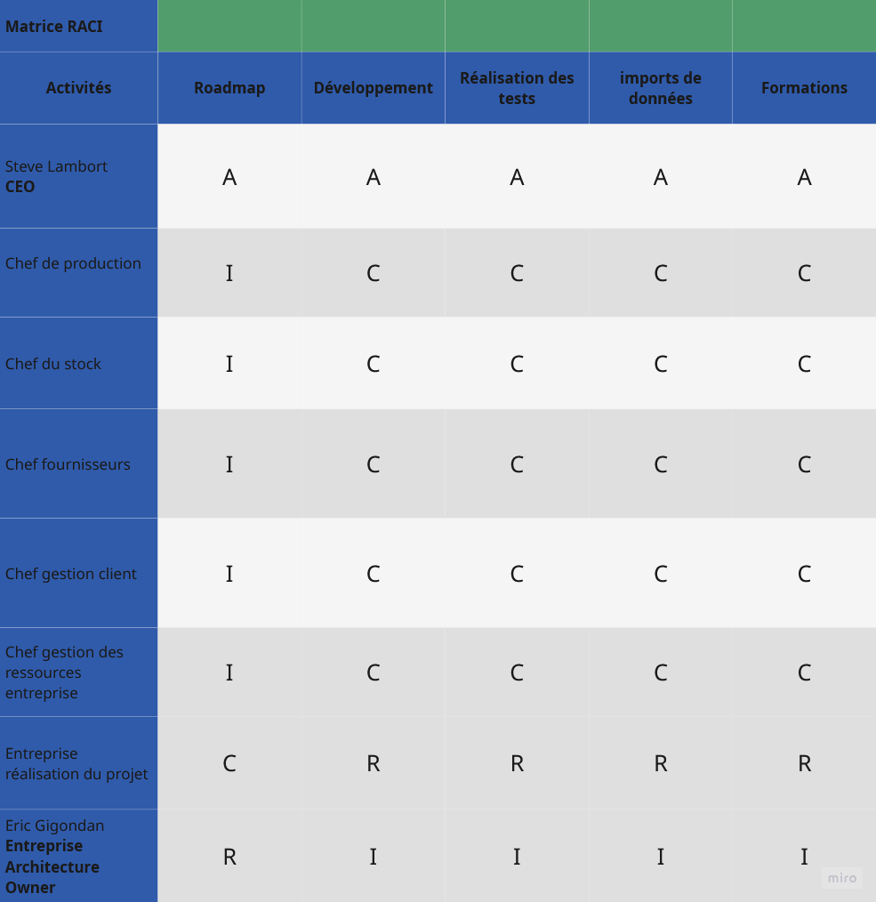

Lots de travaux
Afin de structurer efficacement le déploiement des évolutions et des améliorations de notre système, les travaux ont été organisés en différents lots. Chaque lot correspond à un ensemble cohérent de fonctionnalités ou de modules à migrer, permettant de piloter la mise en œuvre de manière progressive, sécurisée et contrôlée. Cette approche facilite la planification, la gestion des ressources et le suivi des priorités, tout en limitant les risques opérationnels.

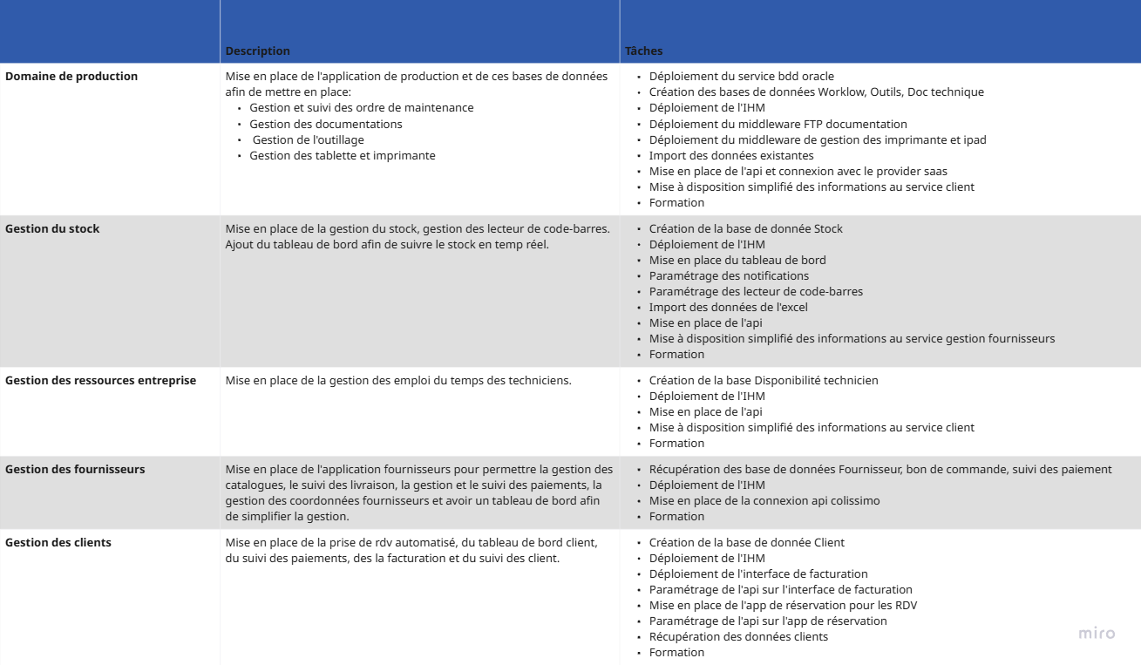

Ordre de migration des modules

- Domaine production
Il est primordial de prioriser le déploiement des applications de production qui sont au cœur des opération de l’entreprise. Cela permettra de se séparer de la technologie la plus ancienne à savoir le AS400. Permettra de simplifier et fluidifier les opérations avec l’accès aux documentations.

- Gestion du stock
La gestion du stock est la deuxième étape importante qui permettra de gérer efficacement les stocks et supprimer les opérations fastidieuses sous Excel.

- Gestion des ressources entreprise
Il est important de compléter la suite de module par celui-ci. Il permettra d’offrir comme les autres avants lui un point de vue de l’ensemble des opérations de l’entreprise. Et d’amélioré la gestion des rendez-vous et des disponibilités.

- Gestion des fournisseurs
La gestion des fournisseurs passe en dernier car les personnels pourront s’appuyer dès le départ sur l’outil de gestion des stocks afin de passer les commandes et dispose d’outil relativement récent.

- Gestion des clients
Le module de gestion des clients étant directement liée à la production et aux autres modules, Et le point de centralisation des différentes informations. Il n’est déployé que tardivement car les personnes du service pourront déjà s’appuyer sur les informations remontant des différents modules. Chaque module mis en place précédemment participera à la simplification de leurs opérations quotidiennes.

Choix du type de déploiement pour architecture

Dans la modernisation d’un système d’information, le choix de la stratégie de déploiement est crucial pour assurer la continuité et limiter les risques.

Le déploiement Big Bang
Il remplace le système existant en une seule étape. Il est rapide mais comporte des risques élevés : arrêt complet du service, complexité des migrations de données, incidents imprévisibles et retour arrière difficile.

Le déploiement Strangler Pattern
Il propose une migration progressive : le système existant est encapsulé et ses fonctionnalités sont remplacées module par module. Cette approche réduit les risques, permet la cohabitation des systèmes et valide chaque lot avant la suite.

Architecturalement, le Strangler Pattern favorise une modernisation agile, modulaire et évolutive, tout en préservant la valeur métier et en améliorant les performances. Dans notre cas où la disponibilité et la maîtrise des risques sont essentielles, le Strangler Pattern est la stratégie la plus adaptée pour une transformation progressive sans rupture de service.

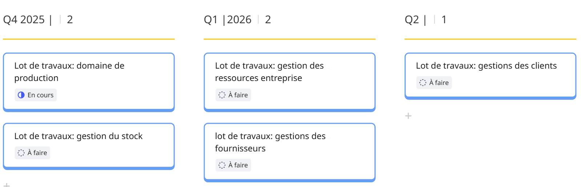
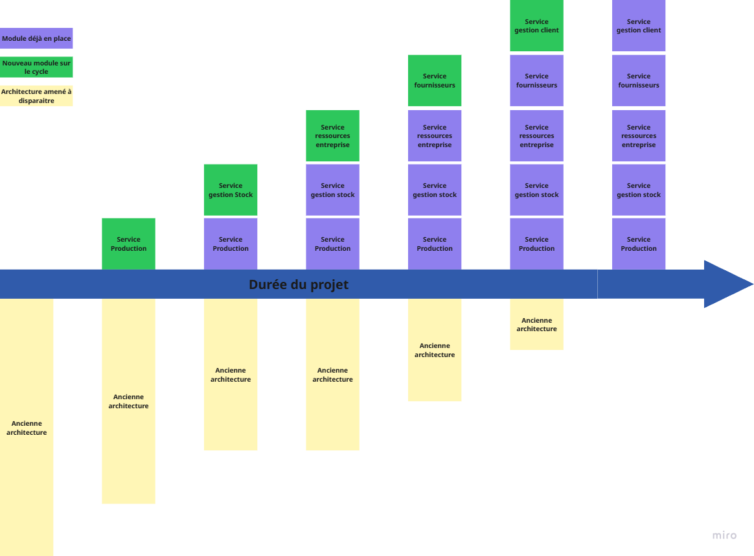

Les KPIs
Afin de mesurer l’efficacité et la qualité des services déployés dans le cadre de la nouvelle architecture, plusieurs indicateurs clés de performance (KPI) ont été définis. Ces indicateurs, alignés sur les principes ITIL et structurés autour des notions de SLO (Service Level Objective) et SLI (Service Level Indicator), permettent d’évaluer la performance technique, la satisfaction des utilisateurs et l’impact global sur l’efficacité opérationnelle.
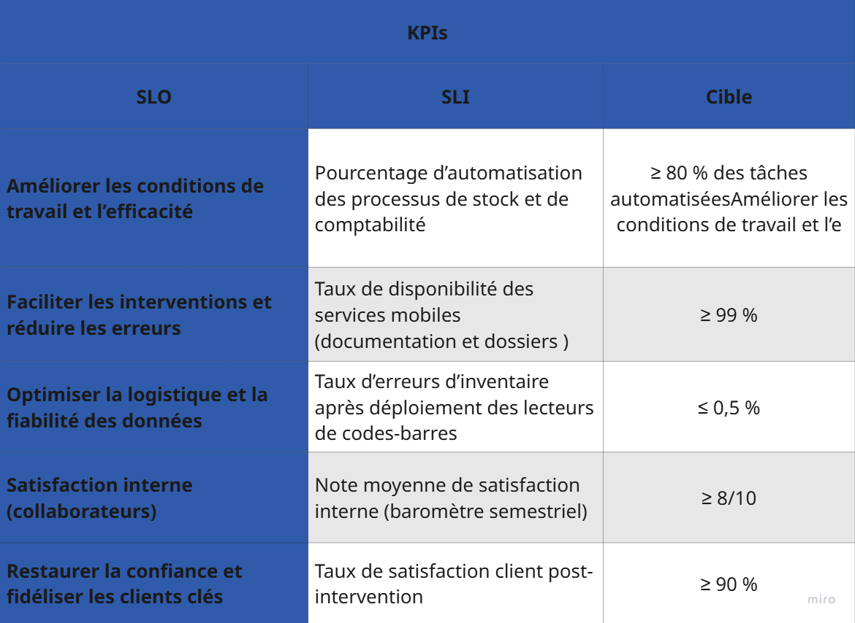

Conclusion

La réalisation du projet sur trois trimestres constitue un équilibre cohérent entre les contraintes de coût, de délai et de qualité. Ce choix permet de répartir la charge de travail de manière rationnelle, tout en garantissant la continuité de service indispensable à l’activité de Rep’Aero. Le budget reste maîtrisé, car l’effectif limité à 4 personnes concentre les dépenses sur les compétences essentielles à la réussite du projet : développement, migration des données, test, intégration et formation. Ce modèle privilégie la qualité en s’appuyant sur des profils techniques polyvalents et expérimentés.
Le calendrier sur trois trimestres est adapté à la nature progressive de la transformation. Il prévoit 5 lots de travaux avec développement, test, formation et déploiement. Ce découpage offre la flexibilité nécessaire pour valider chaque jalon sans compromettre la stabilité des services existants. De plus, il permet d’intégrer les retours utilisateurs au fur et à mesure, favorisant une amélioration continue et une adoption fluide des nouvelles solutions.
La qualité du projet repose sur une approche structurée combinant performance, sécurité et conformité. L’architecture cible visera à fiabiliser les échanges de données, amélioré la vitesse des opérations, renforcer la sécurité et répondre aux exigences du RGPD. Les outils modernes permettent de suivre les processus et les performances du système, tout en limitant les interventions manuelles sources d’erreur.
Le projet est techniquement et organisationnellement faisable dans le cadre des trois trimestres prévus. Le dimensionnement de l’équipe garantit une mise en œuvre efficace et une maîtrise des coûts. La planification progressive assure la qualité et la continuité de service, tandis que les mesures de sécurité et de conformité consolident la fiabilité de l’ensemble. L’équilibre entre ressources, durée et objectifs rend le projet réaliste, soutenable et aligné sur la vision stratégique de Rep’Aero.

